ATX220涂层测厚仪

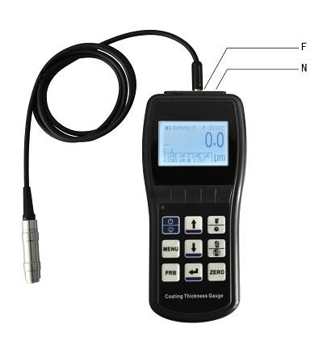
ATX220涂层测厚仪
产品特点：
●更加方便的数据统计、数据查看功能
●任意界面测量
●新颖的界面布局
●无蓝牙、语音播报等附加功能
●无数据通信接口
●简洁、经济、实用
ATX220在开发过程中，吸收了EPK方便易用的界面元素，增强了数据统计功能，删减了附加功能。数据存储采用回环覆盖方式，避免了新用户使用时出现存储器满的异常；
经过优化电路设计，涂层测厚仪系列的测量稳定性有了很大提高；
采用了磁性和涡流两种测厚方法，即可测量磁性金属基体上非磁性覆盖层的厚度又可测量非磁性金属基体上非导电覆盖层的厚度；
分体（传感器与仪器之间通过引线链接）、两用（F型或N型）；
设有五个统计量：平均值（MEAN）、最大值（MAX）、最小值(MIN)、测试次数（NO.）、标准偏差（S.DEV）；
具有存贮功能：可存贮500个测量值。
技术参数：
测头类型 |  | F型 | N型
工作原理 |  | 磁感应 | 电涡流
测量范围 |  | 0-1250μm | 0-1250μm，其中：铜上镀铬0-40μm
分辨力 |  | 0.1μm（0-50μm），1μm（>50μm）
测量误差 |  | ±（3%H+1μm）H为测量范围
示值误差 | 一点校准（μm） | ±（3%H+1） | ±（3%H+1）
测试条件 | 最小曲率半径（μm） | 凸1.5 | 凸3
测试条件 | 最小面积的直径（μm） | Φ7 | Φ5
测试条件 | 基体临界厚度（㎜） | 0.5 | 0.3
工作电压 |  | 3*1.5V
外形尺寸 |  | 155mm*68mm*27mm
整机重量 |  | 230g
标准配置 |  | 主机、探头（F或N）、基体（铁或铝）、标准片

